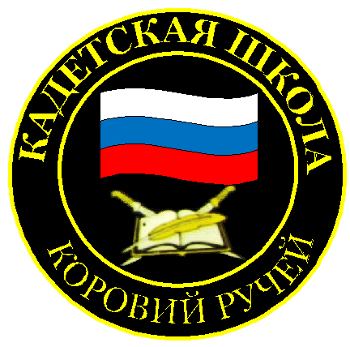
№ 28(203), апрель 2023
Вестник кадетских классов
Учредители: командно-руководящий состав и совет командиров
МБОУ «Кадетская СОШ им.Героя России В.Н.Носова»
Усть –Цилемского района Республики Коми

Встреча с атаманами казачьих обществ Республики Коми
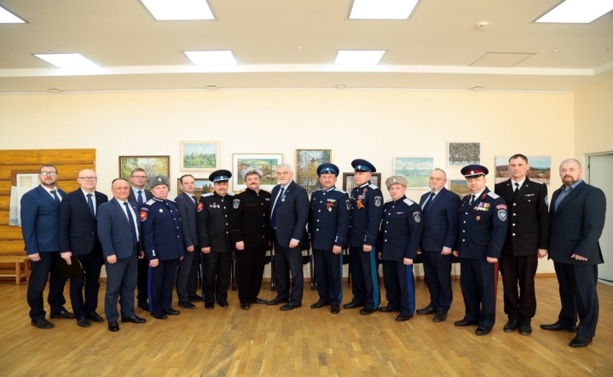
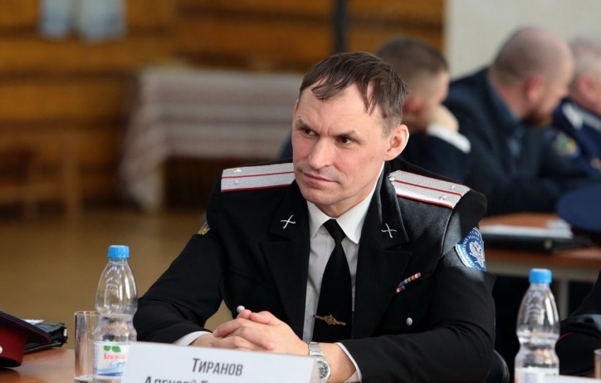
Глава Республики Уйба Владимир Викторович встретился с атаманами казачьих обществ Республики Коми. Обсудили вопросы развития казачества на территории региона, а также патриотического воспитания молодёжи. В 2023 году по его поручению региональное Правительство начнёт работу над Планом мероприятий по реализации на территории республики Стратегии государственной политики Российской Федерации в отношении российского казачества с привлечением всех заинтересованных структур и органов исполнительной и муниципальной власти региона.
На встрече атаманы подняли вопрос об отсутствии «Закона о казачестве» в Республике Коми, который мог бы дать представителям казачьих обществ финансовые и социальные гарантии, повысить престижность государственной службы российского казачества, а также расширить полномочия казаков в обеспечении общественной безопасности. Глава поручил Министерству национальной политики региона проанализировать практику других регионов Северо-Запада и начать разработку данного закона. Кроме того, представители казачества попросили поддержки в развитии кадетского образования. Необходимы дополнительные средства, чтобы обеспечить кадетам форму, а также пребывание в школе на весь день с горячими обедами и дополнительной внеурочной занятостью. Глава поддержал предложение атаманов и поручил региональному Правительству проработать этот вопрос.
Региональная власть доверяет казачеству и создаёт условия для его укрепления, развития, для притока молодых казаков, для сохранения традиционной казачьей культуры. Владимир Викторович поблагодарил казачество за участие в общественно-политической жизни и сохранении межнационального мира и согласия.

Кадетская школа имени Героя России В.Н.Носова приняла участие в Республиканском семинаре школьных музеев
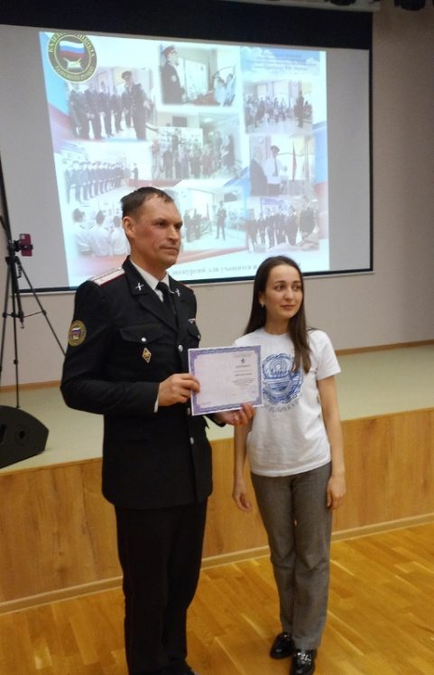
Школьные музеи играют все более заметную роль в гражданско-патриотическом воспитании подрастающего поколения. Музеи становятся базовой основой для сбора и анализа информации о значимых исторических событиях, способствуют активизации работы школ по увековечиванию памяти о ратных страницах истории нашего Отечества. В конце апреля в Сыктывкаре прошел Республиканский семинар «Музей, как пространство диалога поколений: традиции и инновации», посвящённого Году педагога и наставника в Российской Федерации. В семинаре приняли участие руководители музеев образовательных организаций, муниципальные кураторы школьных музеев, учителя и педагоги дополнительного образования - руководители краеведческих объединений, все, кто интересуется музейной педагогикой. Мероприятие собрало представителей из четырнадцати муниципалитетов республики. Организатором семинара стало Государственное автономное учреждение дополнительного образования Республики Коми «Республиканский центр детей и молодежи». В ходе работы семинара были рассмотрены следующие вопросы:
-электронная паспортизация музеев образовательных организаций;
-использование цифровых технологий в деятельности музеев;
-музейная педагогика, как инновационная технология активного обучения и наставнической деятельности;
-методика подготовки и проведение экскурсий активом школьного музея.
Кроме того, всем участникам была предоставлена возможность рассказать о деятельности своих музеев, показать презентации, обратить внимание на существующие проблемы в развитии музейной деятельности. Мы рассказали о работе нашего школьного музея «Боевой Славы», уникальность которого заключается в том, что большинство экспонатов собрано самими школьниками в ходе поисковых экспедиций по местам боев Великой Отечественной войны. Особое внимание в ходе нашего выступления было обращено на увековечивание памяти о героях специальной военной операции. Этой теме в нашем музее посвящен отдельный раздел, где собрана информация об учениках школы - Героях России: гвардии капитане Владимире Носове, имя которого теперь носит наша школа, и гвардии подполковнике Иване Поздееве. Не менее важным результатом работы семинара стало и то, что руководители школьных музеев смогли увидеть опыт работы друг друга и поделиться своими методическими наработками.

Тираж: 50 экземпляров.
169488, Республика Коми,
Усть – Цилемский район, с. Коровий Ручей, ул. Школьная, 1
тел/факс (82141)99-5-31

Редактор: А.Г. Тиранов–зам. директора по ВР

Корректор: Торопова Е.В.
Верстка: Гриффитс Г.К.

